嘉義縣108年度數位翻轉「教育創新行動方案」實施計畫
子計畫4：交流發表--「資訊科技與智慧學習」實施教案示例徵選教案

學校名稱 | 嘉義縣仁和國民小學
參加組別 | 國小組 國中組
1.教案設計者 | 張育華、莊皓瑋
2.教學時間 | 共20節，每節40分鐘。
3.單元名稱 | 清脆無毒蔬果節（自編）
4.資源檔案 | Web教學資源（國中小）
5.資源標題 | - 1080904秋月蔬活任務揭示  - FotoJet蔬果節海報設計
6.資源類型 | - 教學設計  - 教材
7.適用年級 | 01B-06B
8.資源簡介 | - 「1080904秋月蔬活任務揭示」，是為期九周「四季文創課程——秋月蔬活」的第一堂課，四季文創課程是教師自編的全校混齡課程。首先，教師藉由75吋智慧型觸控大型顯示設備揭示課程最終任務，帶領孩子討論任務名稱，最終孩子決定將任務名稱取為「清脆無毒蔬果節」（即蔬果義賣活動）。  - 在「FotoJet蔬果節海報設計」使用前，在延伸教學之課程（高年級數位學習），教師已先上過一堂數位學習的課程，教導孩子使用網頁製作海報，此資源則是孩子階段性的小任務，運用課堂所學完成教師指定的海報設計內容。
9.關鍵字 | - 四季文創課程、秋月蔬活、任務揭示、資訊融入教學。  - FotoJet、線上海報設計、資訊融入教學。
10.適用領域、議題 | 國語文、數學、自然與生活科技、藝術與人文、家政教育、環境教育、食農教育
11.資訊科技應用層次 | □輔助教學 □互動教學 □進階(創新)教學  （本欄由審查委員依據標準認定，不必填寫）
12.授權方式 | 「創用 CC 姓名標示-非商業性-相同方式分享 4.0 國際」
13.教學目標 | 單元目標 | - 能有學習遷移的現象，將先前相似的義賣活動運用至此課程中。  - 能表現出十二年國教之基本理念「自發、互動、共好」。
 | 詳細目標 | - 學生能主動完成課程任務，並規劃課程內容。  - 學生能藉由小組討論的方式，大朋友帶小朋友，組內互相分享彼此想法，並傾聽對方意見，達成小組共識，最後上台發表。  - 學生能為了最終任務一同付出。
14.教學流程
- 「四季文創課程——秋月蔬活」課程架構表，為期九週，每個活動各有兩節課程，共十八堂。此外，另搭配高年級之「數位學習」課程延伸教學，跨領域學習線上設計海報（FotoJet），共2堂。
15.學習目標 | - 學生能讀懂ppt簡報重點。  - 學生能依循舊經驗規劃課程。  - 學生能舉手發言。  - 學生能仔細聆聽別人發言。  - 學生能積極參與小組討論。  - 學生能使用Google搜尋引擎查詢圖片。  - 學生能利用單眼相機拍攝菜園照片。  - 學生能撰寫宣傳文字稿。  - 學生能使用Word軟體編輯文字。  - 學生能利用FotoJet製作電子海報。
16.活動與內容 | （備註：此部分僅填寫具有資訊融入之課程。）  ────四季文創課程：秋月蔬活────18堂  一、揭示任務與討論任務名稱  - 準備活動  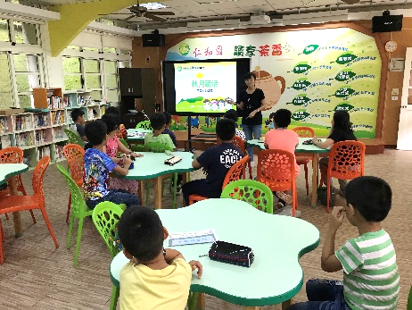  - 教師藉由75吋智慧型觸控大型顯示設備揭示課程最終任務，並說明今日課程目標為「討論任務名稱」與「討論種植蔬果種類」。  - 將全校學生分為兩個小組。  - 發展活動  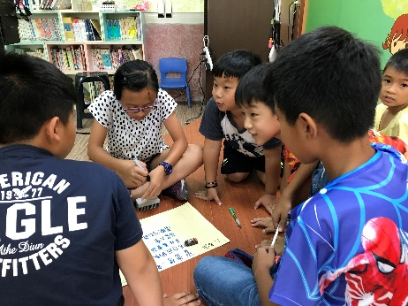  - 小組利用小白板討論「任務名稱」、「課程規劃」與「種植的蔬菜種類」，教師分別引導學生討論方向與品質。  - 綜合活動  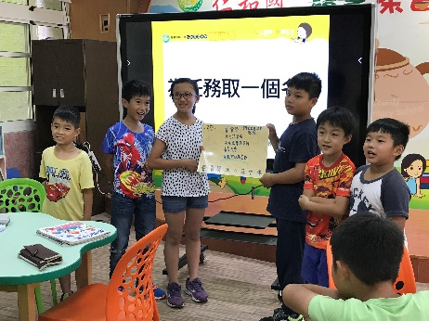  - 小組發表想法，並由對方提出優點與待改進之處。  五、設計宣傳單與拍攝菜園  - 準備活動  - 教師口頭說明今日課程目標為「設計蔬果節的宣傳單」與「拍攝菜園的宣傳照片」。  - 將全校學生分為兩個小組，一組為設計組，另一組為攝影組。  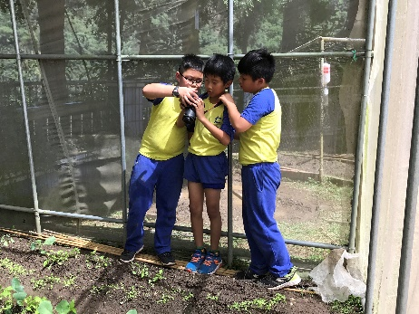  - 發展活動  - 設計組利用空白A4紙討論並繪製草稿。  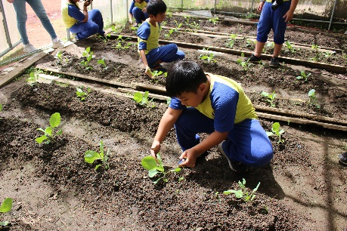  - 攝影組利用單眼相機進行拍攝，並為照片初步設計文稿。  - 綜合活動  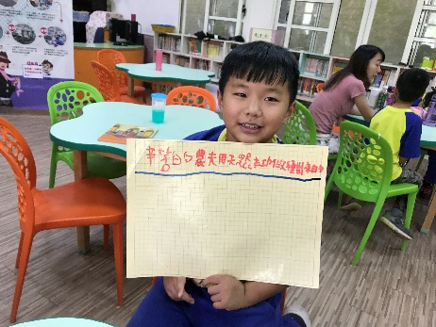  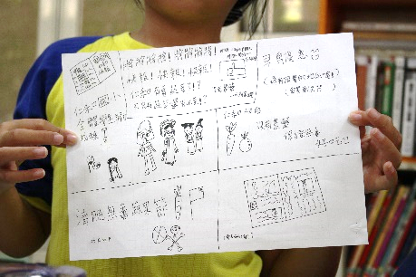  - 兩組共同分享今日學習成果，設計組向大家說明宣傳單之設計理念，並由攝影組提出問題討論。接著，攝影組發表初步的文稿，並由設計組提出交換意見。  六、繪製海報與編輯文稿  - 準備活動  - 教師口頭說明今日課程目標為「完成宣傳海報」與「編輯文稿」。  - 學生依照設計組與攝影組，繼續完成小組任務。  - 發展活動  - 設計組利用壁報紙、彩色筆等繪畫工具畫出設計稿內容，並由學生自行使用「電腦之Google搜尋引擎」查詢相關圖片，將圖片內容自我改編後，促使創意融入海報之中。  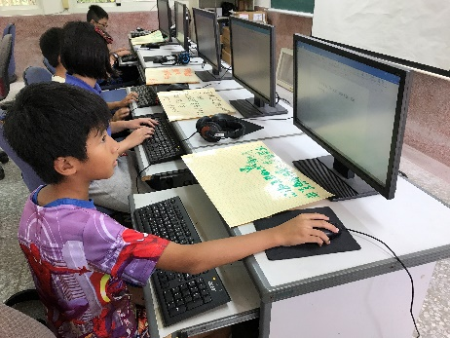  - 攝影組學生自行利用「電腦之Word軟體」，將手寫的初步文稿邊打為電子檔案，以利後續網路行銷（社群軟體如Facebook與Youtube）的使用。  - 綜合活動  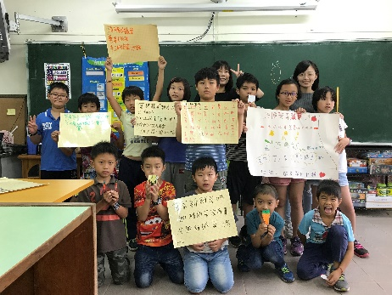  - 兩組共同分享今日學習成果，設計組向大家說明宣傳單之設計理念，並由攝影組提出問題討論。接著，攝影組發表初步的文稿，並由設計組提出交換意見。  ───跨領域之高年級「數位學習」課程───2堂  FotoJet延伸教學  - 準備活動  - 教師講解FotoJet使用方法，學生搭配操作練習各個選項功能。  - 發展活動  - 教師利用單槍投影機揭示「FotoJet蔬果節海報設計」資源檔案，學生需以檔案內容之相關規定，設計一份電子海報。  - 綜合活動  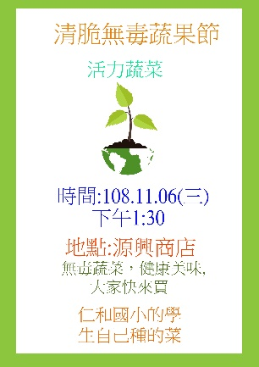  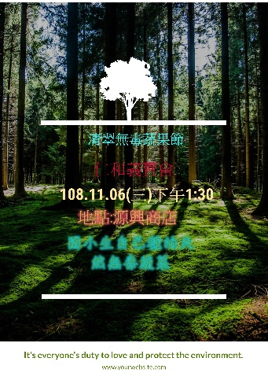    - 學生發表海報設計理念，並給予他人回饋意見。
17.數位教學資源 | - FotoJet線上海報設計製作工具  - 75吋智慧型觸控大型顯示設備  - 單眼相機  - 電腦設備  - 單槍投影機  - Google搜尋引擎  - Word軟體  - 社群平台，例如Facebook與Youtube

